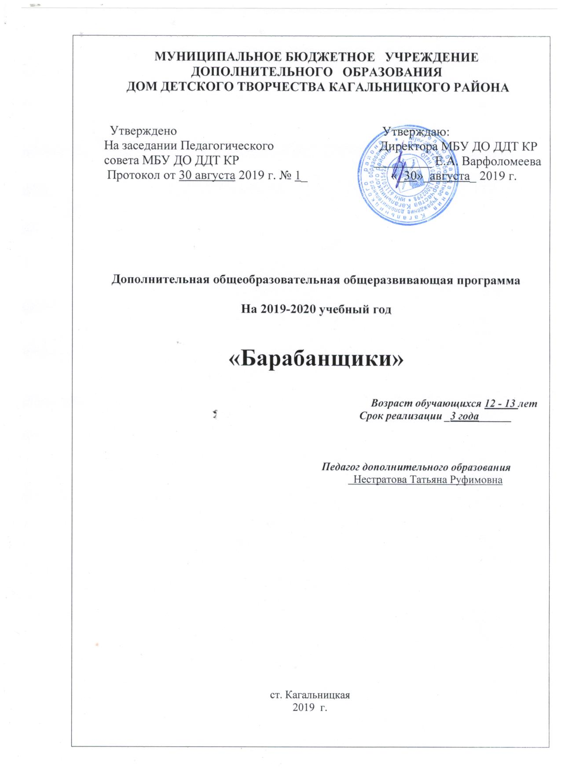

Пояснительная записка
Одним из актуальных направлений в работе группы является воспитание гражданственности. Что такое патриотизм, что такое любовь к Родине, родному краю? В чем это выражается, для сегодняшних школьников и что мы делаем, чтобы наши ребята неформально, а истинно, от всего сердца любили наше поселение и чувствовали себя частицей большого коллектива, нашей Родины.
Мы видим, что прогрессирует безыдейность, распущенность и неприкаянность нашей современной молодежи. На фоне агрессивного воздействия рекламы, СМИ, мы наблюдаем расслоение и обнищание общества, приводящего к утрате патриотизма, национального самосознания и как следствие к равнодушию.
Спасение наших детей от нравственного и духовного оскудения требует постоянного акцента на национальной традиции народа, на воспитание национального самосознания. Это возможно по нескольким направлениям. Одно из них через репертуары и работу в детских коллективах. В данном случае в группе барабанщиков.
Нормативно-правовые документы, на основе которых разработана дополнительная общеразвивающая программа:
- Конвенция о правах ребёнка;
- Федеральный закон от 29.12.2012 г. «273-ФЗ (ред. от 23.07.2013 г.) «Об образовании в Российской Федерации»;
- Концепция развития дополнительного образования (Распоряжение Правительства РФ от 04.09.14г. № 1726-р);
- Порядок организации и осуществления образовательной деятельности по дополнительным общеобразовательным программам (Приказ Министерства образования и науки Российской Федерации № 1008 от 29 августа 2013 г.);
- СанПиН 2.4.4.3172-14 «Санитарно-эпидемиологические требования к устройству, содержанию и организации режима работы образовательных организаций дополнительного образования детей» (утверждены Постановлением Главного государственного санитарного врача Российской Федерации от 29 декабря 04.07.2014г. №41);
- Устав МБУ ДО ДДТ КР;
- Учебный календарный график МБУ ДО ДДТ КР на учебный год;
- Положение о формах, периодичности и порядке текущего контроля успеваемости и промежуточной аттестации учащихся МБУ ДО ДДТ КР.
Организация образовательного процесса
Организация образовательного процесса по дополнительной общеразвивающей программе «Барабанщики» осуществляется соответствии с календарным учебным графиком МБУ ДО ДДТ КР на учебный год Возраст детей, участвующих в реализации данной образовательной программы: 12-13 летСрок реализации образовательной программы - 3 года. Для первого года обучения 144часа. Для второго года обучения 216 часов. Для третьего года 216 часов
Цель программы: патриотическое, музыкальное и эстетическое развитие подростков. Социальная адаптация в обществе.
Задачи программы:

1.Образовательные:
-привить детям любовь к хореографии, музыке
- научить детей строевой подготовке
2.Развивающие:
- развивать чувство ритма, танцевальную выразительность, ориентирование в пространстве

3. Воспитательные:
- воспитывать художественный вкус, интерес к игре на барабане.
- создать коллектив и строить его отношения на сотворчестве и взаимопомощи
Методика оценки полученных знаний и результатов.
Процесс обучения предусматривает следующие виды контроля:
- вводный, который проводится перед началом работы и предназначен для закрепления знаний, умений и навыков по пройденным темам;
- текущий, проводимый после первого полугодия;
- итоговой - проводимый после завершения учебного года.
Формы контроля - наблюдение, открытые занятия, показательные выступления

Календарно – тематическое планирование.

Расписание:
Гр. 1\2 понедельник, среда, четверг  16.10 – 16.55  17.05 – 17.50 | гр.2\2 вторник, среда, пятница  14.20 – 15.05  15.15 – 16.00

№ | Разделы  Темы | Теоретических | Практических | Всего | Дата занятий
1. | Танцевальная азбука | 9 | 49 | 58 | 1/2 2/2
1.1. | Вводное занятие об искусстве игры на барабане | 1 | 1 | 2 | 2 3  сентябрь
1.2. | Танцевальные навыки | 1 | 3 | 4 | 4 4  6 5
1.3. | Строевая подготовка | 1 | 3 | 4 | 9 10  11 11
1.4. | Строевой шаг | 1 | 3 | 4 | 13 12  16 17
1.5. | Парадный шаг | 1 | 3 | 4 | 18 18  20 19
1.6. | Приставные шаги: назад, вперед, в сторону | 1 | 3 | 4 | 23 24  25 25
1.7. | Правильная осанка | 1 | 3 | 4 | 27 26  30 1
1.8. | Повороты | 1 | 3 | 4 | октябрь2 2  4 3
1.9. | Ориентация в пространстве | - | 2 | 2 | 7 8
1.10. | Основные позиции рук, ног классического танца | 1 | 3 | 4 | 9 9  11 10
1.11. | Танцевальная подготовка к композиции | - | 8 | 8 | 14 15  16 16  18 17  21 22
1.12. | Композиции на открытом пространстве | - | 12 | 12 | апрель  13 14  15 15  17 16  20 21  22 22  24 23
1.13. | Поклон | - | 2 | 2 | 23 24
2. | Музыкальная грамота, ритмические упражнения | 3 | 21 | 24 | октябрь
2.1. | Ритмические рисунки и упражнения | - | 2 | 2 | 25 29
2.2. | Прохлопывание и протопывание ритмического рисунка | - | 2 | 2 | 28 30
2.3. | Определение характера музыки | 1 | 3 | 4 | 30 31  1 1
2.4. | Исполнение музыкального рисунка хлопками, 2/4, 3/4 | - | 4 | 4 | ноябрь  6 5  8 6
2.5. | Динамические оттенки музыки | 1 | 3 | 4 | 11 7  13 12
2.6. | Ритм | 1 | 3 | 4 | 15 13  18 14
2.7. | Выстукивание ритма вместе с началом музыкальной фразы | - | 2 | 2 | 20 19
2.8. | Выстукивание ритма в окончании музыкальной фразы | - | 2 | 2 | 22 20
3. | Освоение предмета | 2 | 20 | 22
3.1. | Выработка умения правильно держать палочки, барабан | 1 | 3 | 4 | 25 21  27 26
3.2. | Маршировка с барабаном | - | 6 | 6 | 29 27  2 28  4 29
3.3. | Выработка умения правильно держать барабанные палочки при перестроении | 1 | 5 | 6 | декабрь  6 3  9 4  11 5
3.4. | Маршировка с барабаном под заданную музыку | - | 6 | 6 | 13 10  16 11  18 12
4. | Освоение игры на барабане | 2 | 44 | 46
4.1. | Выработка умения правильно ударять палочками по мембране | 1 | 5 | 6 | 20 17  23 18  25 19
4.2. | Выработка умения простукивать в такт музыкальным фразам | 1 | 5 | 6 | 27 24  30 25  январь  10 26
4.3. | Выработка умения отбивать начало и конец музыкальных фраз | - | 6 | 6 | 13 31  15 9  17 14
4.4. | Выработка умения правильно отбивать заданный ритмический рисунок | - | 6 | 6 | 20 15  22 16  24 21
4.5. | Выработка умения правильно выбивать музыкальный ритм марша | - | 6 | 6 | 27 22  29 23  31 28
4.6. | Работа на открытом пространстве (площади) под музыку | - | 16 | 16 | апрель-май
4.6. | Работа на открытом пространстве (площади) под музыку | - | 16 | 16 | апрель-май
5. | Построение композиции | - | 60 | 60 | февраль
5.1. | Построение в колонну | - | 6 | 6 | 3 30  5 4  7 5
5.2. | Построение в шеренгу | - | 6 | 6 | 10 6  12 10  14 12
5.3. | Перестроения в парах (квадрат) | - | 6 | 6 | 17 13  19 18  21 19
5.4. | Перестроения в тройках | - | 6 | 6 | 26 20  28 25  2 26
5.5. | Перестроения в заданном ритме | - | 6 | 6 | март  4 27  6 3  11 4
5.6. | Рисунок композиций | - | 8 | 8 | 13 5  16 10  18 11
5.7. | Композиционное перестроение | - | 10 | 10 | апрель
5.8. | Композиции на открытом пространстве | - | 12 | 12 | Апрель-май
6. | Концертная деятельность | - | 6 | 6 | в теч.года
6.1. | Открытые занятия | - | 1 | 1 | май
6.2. | Показательные выступления | - | 1 | 1 | в теч.года
6.3. | Участие в мероприятиях объединений Дома детского творчества | - | 1 | 1 | в теч.года
6.4. | Участие в городских мероприятиях | - | 3 | 3 | в теч.года
 | Итого | 16 | 200 | 216

Методическое обеспечение программы
В процессе занятий используются различные формы занятий: групповые, индивидуальные, комбинированные, практические занятия; беседы, просмотр видеофильмов и прослушивание аудио файлов, дисков; концертная деятельность.
Разнообразие методов музыкального воспитания определяется спецификой музыкального искусства и особенностями музыкальной деятельности школьников. Методы применяются не изолированно, а в различных сочетаниях:
- словесный (объяснение материала музыкальный руководитель начинает с беседы);
- наглядно – слуховой (по ходу беседы исполняет фрагменты песни);
- стимулирующий метод (сообщает интересные сведения об истории создания песни или о впечатлении, которое она должна оказать на слушателей);
- метод эмоционального воздействия (выражает свое отношение к композиции);
- объяснительно - иллюстративный (объяснение, демонстрация упражнений и ритмических составляющих композиций);
- репродуктивный (разучивание, закрепление материала);
- исследовательский (самостоятельное исполнение, оценка, самооценка);
- метод поисковых ситуаций (побуждение детей к творческой и практической деятельности).
Широкое использование различных методов способствует пробуждению художественных интересов, развитию воображения, музыкальных, творческих способностей школьников.
Для реализации программы необходимо техническое оснащение занятий:
- музыкальные инструменты (барабанная установка, тренировочные пэды, метроном, барабанные палочки );
- музыкальный центр, акустическая система
- Компьютер со специальным набором программного обеспечения
- музыкальная литература, распечатки нот и таблатуры

